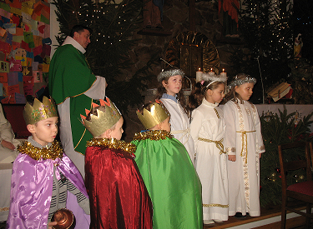
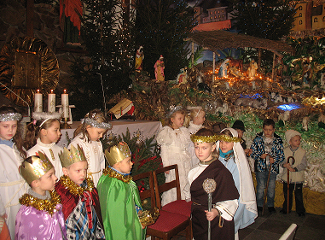
Z Jasełkami na Kalwarii klasa O „A”
Święta Bożego Narodzenia to czas strojenia choinki, śpiewania kolęd. To także czas na inscenizacje jasełek bożonarodzeniowych. Jasełka to widowiska o Bożym Narodzeniu wzorowane na średniowiecznych misteriach franciszkańskich. I tak, jak nakazuje tradycja, dzieci z klasy O „a” w dniu 14 stycznia 2012 roku, wystąpiły w czasie mszy świętej na Kalwaryjskim Wzgórzu. Przy „Franciszkańskim żłóbku” dzieci śpiewały piękne, polskie kolędy. W kolorowych strojach grały rolę: pastuszków, aniołków, trzech króli, Maryi i Józefa.
Najmłodsi swoim występem zachwycili wszystkich obecnych na mszy oraz Proboszcza Parafii - Ojca Ireneusza Główczewskiego, który serdecznie podziękował i dał „małym aktorom” czekolady.
Alicja Mójta

